ИГРЫ

И ФИЗКУЛЬТМИНУТКИ ДЛЯ МАЛЫШЕЙ

Игра — ведущий вид деятельности в дошкольном возрасте.

В процессе игровой деятельности происходит познание окружающего мира.

ВЫПОЛНИЛА:
Воспитатель1 кв. категории
Рябчикова А.Б.

Мы топаем ногами
Мы топаем ногами, раз, два, три.
Мы хлопаем руками, раз, два, три.
Качаем головой, раз, два, три.
Мы руки поднимаем, раз, два, три.
Мы руки опускаем, раз, два, три.
Мы руки подаем, раз, два, три.
Котик
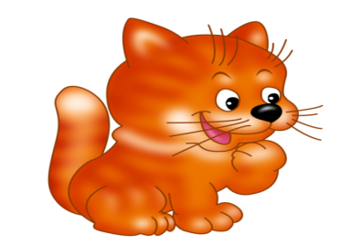
Котик лапкой умывается
Видно, в гости собирается
Вымыл носик. Вымыл ротик.
Вымыл ухо. Вытер сухо.
Киску очень я люблю
Киску очень я люблю,
с ней я песенку пою: мяу, мяу, мяу, мяу, мяу, мяу.
И собачку я люблю, с ней я песенку пою: гав-гав-гав, гав-гав-гав.
И лягушку я люблю, с ней я песенку пою: ква-ква-ква, ква-ква-ква.
Зайка
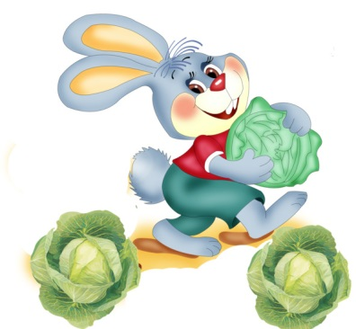
Зайка шёл, (имитируем движения ходьбы, приседания, показываем: как ест зайчик)
Зайка шёл, капусту нашёл, сел, поел и дальше пошёл,
Зайка шёл, зайка шёл, морковку нашёл, сел, поел и опять пошел.

Солнышко

Вот как солнышко встает (медленно поднимаем руки вверх) выше, выше, выше!
К ночи солнышко зайдет (медленно опускаем руки) ниже, ниже, ниже.
Хорошо-хорошо солнышку живётся, (делаем ручками фонарики)
И нам вместе с солнышком весело живётся (хлопаем в ладоши)
Ножками затопали

Ножками затопали (топаем)
Ножками притопнули (притопываем)
Вот такой сапожок (выставляем ножки по очереди)
Попляши со мной, дружок! (кружимся)
Мы, листики осенние
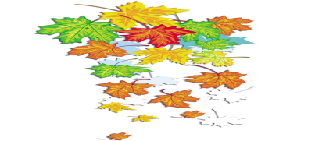
Мы, листики осенние, на веточках сидели.
Дунул ветер - полетели.
Полетели, полетели и на землю сели.
Ветер снова набежал и листочки все поднял,
Повертел их, покрутил и на землю опустил.
Самолёты загудели
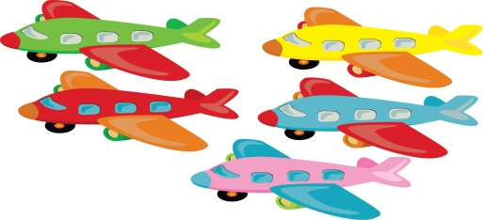
Самолёты загудели (вращение перед грудью согнутыми в локтях руками),
Самолёты полетели (руки в стороны, поочерёдные наклоны влево и вправо),
На полянку тихо сели (присесть, руки к коленям),
Да и снова полетели.
Тук-тук
Тук-тук-тук! (3 удара кулаками друг о друга)
Да-да-да! (3 раза хлопаем в ладоши)
Можно к вам? (ещё 3 удара кулаками)
Рад всегда! (ещё 3 хлопка в ладоши)
Поезд
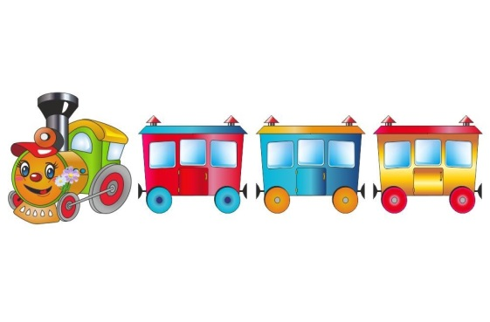
Поезд мчится и свистит (идем по кругу)
И колёсами стучит. (руки согнуты в локтях синхронные вращательные движения обеими руками);
Я стучу, стучу, стучу, (шаг в сторону- притоп, вращать руками, имитируя движения колес)
Всех до дачи докачу.
Чу-чу, чу-чу, всех до дачи докачу.
Часы
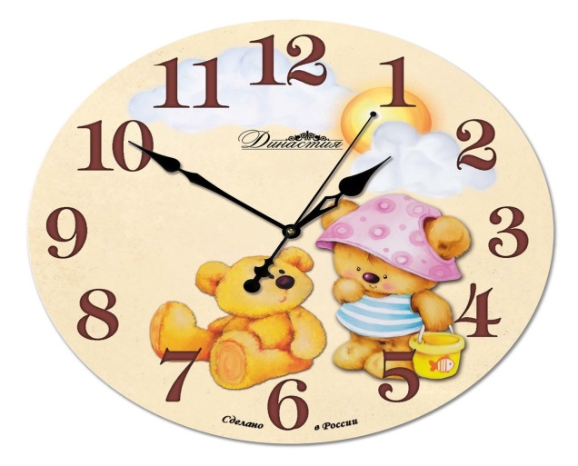
Тик-так, тик-так, (наклоны туловища вправо-влево, по тексту)
Все часы идут вот так: тик-так.
Налево-раз, направо-раз,
Мы тоже можем так
Тик-так, тик-так.
Гром
Ох, ох что за гром?
Ох, ох что за гром? (руки - к щекам, наклоны в сторону)
Муха строит новый дом (движения, имитирующие работу с молотком).
Молоток: тук-тук (хлопки руками),
Помогать идёт петух (шаги с наклонами в стороны).
Маленький бычок
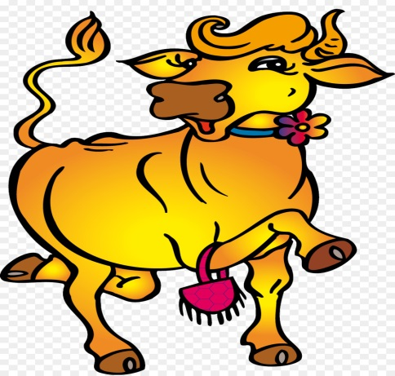
Маленький бычок, (приседаем и встаем)
Желтенький бочок, (наклоны в сторону)
Ножками ступает, (топаем)
Головой мотает (мотаем головой)
Где же стадо? Му-у-у (поворот туловища направо, правую, прямую руку в сторону, затем налево и левую руку в сторону)
Скучно одному-у-у-! (наклоняемся вниз и машем вытянутыми руками).
Совушка-сова
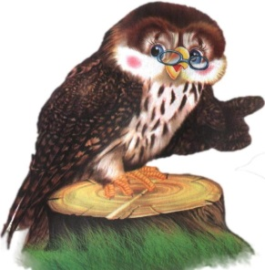
Совушка-сова, (машем руками «крылья)
Большая голова («рисуем» руками круг)
На пеньке сидит, (приседаем)
Головой вертит,
Крыльями хлоп-хлоп! (прямыми руками хлопаем по бокам)
Ножками топ-топ!
У меня, у тебя
У меня, (показываем руками на себя)
У тебя (разводим руки, показывая на соседей)
Блестящие глазки, (показываем глазки).
У меня, у тебя – чистые ушки (показываем ушки).
Мы с тобой, мы с тобой хлопаем в ладошки (хлопаем в ладоши).
Мы с тобой, мы с тобой прыгаем на ножке (прыгаем на месте).
У меня, у тебя аленькие губки, (показываем глазки).
У меня, у тебя розовые щечки (показываем щечки).
Мы с тобой, мы с тобой хлопаем в ладошки (хлопаем в ладоши).
Мы с тобой, мы с тобой прыгаем на ножке (прыгаем на месте).
С добрым утром!
С добрым утром, глазки! Вы проснулись? (указательными пальцами поглаживаем глаза, делаем из пальцев «бинокль», смотрим в него)
С добрым утром, ушки! Вы проснулись? (ладонями поглаживаем уши, прикладываем ладони к ушам).
С добрым утром, ручки! Вы проснулись? (поглаживаем то одну, то другую ручки, хлопаем в ладоши).
С добрым утром, ножки! Вы проснулись? (поглаживаем коленок, топаем ногами).
С добрым утром, солнце! Я - проснулся! (поднимаем руки вверх, смотрим на солнце).
Это я
Это глазки - вот, вот (показываем на глазки.)
Это ушки - вот, вот (показываем на ушки).
Это нос, это рот, (левой рукой показываем нос, правой рот)
Там спинка, тут живот (левую руку кладем на спину, правую на живот)
Это ручки - хлоп, хлоп (вытягиваем вперед обе руки, 2 раза хлопаем)
Это ножки - топ, топ (топаем)
Ох, устали, вытрем лоб (правой ладонью проводим по лбу).
Замок
На двери висит замок. Кто его открыть бы смог?
Потянули (тянем, не размыкая пальцев)
Постучали (стучим ладонями друг о друга)
Покрутили (крутим ладошки туда-сюда, не размыкая пальцев)
И открыли! (пальцы размыкаются).
Белый пух

Сыплет белый, снежный пух, (плавно опускаем кисти рук сверху вниз)
Устилает все вокруг (разводим руки в разные стороны).
Пух на шапках, пух на шубках, пух на бровках, пух на губках(показываем на названные вещи),
Как щекотно — ух! (щекочем себя и встряхиваемся)
Кто щекочет — пух! (ладошки перед собой, дуем на них).
Жил-был зайчик

Жил-был зайчик, длинные ушки.
Отморозил зайчик носик на опушке.
Отморозил носик, отморозил хвостик
И поехал греться к ребятишкам в гости.
Мы погреемся немножко
Мы погреемся немножко, мы похлопаем в ладошки - хлоп, хлоп, хлоп, хлоп, хлоп, хлоп!
Ножки тоже мы погреем, мы потопаем скорее - топ, топ, топ, топ, топ, топ!
Рукавицы мы наденем, не боимся мы метели - прыг, прыг, прыг, прыг, прыг, прыг!
Елка
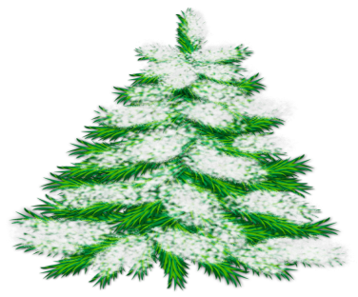
Зелененькая елочка (ладони расположены под углом друг к другу)
Колючие иголочки (руки перед собой, шевелим пальчиками)
Ветки распушила (руки опускаем и трясем ими)
Снежком припорошила (гладим себя обеими руками).
Наша ёлка велика
Наша ёлка велика (круговое движение руками),
Наша ёлка высока (встаем на носочки),
Выше мамы, выше папы (приседаем и встаем на носочки),
Достаёт до потолка (потягиваемся).
Дедушка Мороз

Закрывайте окна, закрывайте двери (соединяем ладошки вместе),
Закрывайте ушки (закрываем ушки),
Закрывайте нос (закрываем нос).
Ходит, бродит по дорогам старый дедушка Мороз! (ходим пальцами)
Щиплет уши, щиплет нос, щиплет щёчки дед Мороз (щипаем названные части тела).
Как на горке - снег, снег
Как на горке - снег, снег, (встаем с вытянутыми руками на носочки)
И под горкой - снег, снег, (приседаем)
И на елке - снег, снег, (встаем с вытянутыми руками на носочки)
И под елкой - снег, снег (приседаем).
А под снегом спит медведь (склоняем голову набок, подложив сложенные ладони под щеку)
Тише, тише. Не шуметь! (прикладываем палец к губам).
Зайчик
Зайка серенький сидит (имитируем движения зайчика по тексту)
И ушами шевелит. Вот-так, вот-так он ушами шевелит.
Зайке холодно сидеть, надо лапочки погреть.
Вот-так, вот-так надо лапочки согреть.
Зайке холодно стоять, надо зайке поскакать.
Вот-так, вот-так надо зайке поскакать.
Кто-то зайку напугал. Зайка - прыг - и убежал.
Снеговик
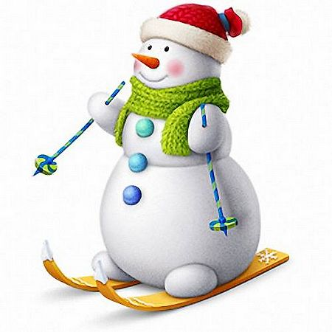
Мы слепили снежный ком (лепим двумя руками комок),
Шляпу сделали на нем (соединяем руки в кольцо и кладем на голову),
Нос приделали и вмиг (приставляем кулачки к носу),
Получился снеговик (обрисовываем двумя руками фигуру снеговика).
Солнышко-ведрышко
Солнышко-ведрышко, (призывно машем руками)
Выгляни в окошечко! (одна рука над головой, другая – под подбородком – изображаем окошко)
Солнышко, нарядись! (хлопаем в ладоши)
Красное, покажись!
Курочка и цыплятки
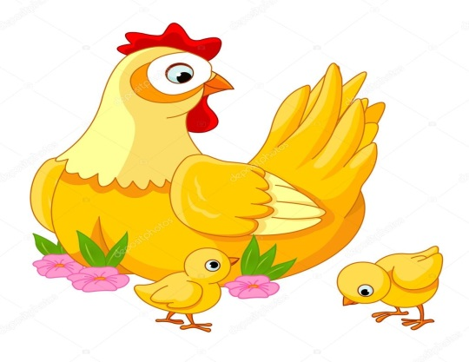
Вышла курочка гулять, (мама-курица идет по комнате, дети за ней)
Свежей травки пощипать, (приседаем, щиплем пальцами воображаемую травку)
А за ней ребятки – жёлтые цыплятки.
Ко-ко, ко-ко, ко-ко-ко! Не ходите далеко, (грозим указательным пальцем)
Лапками гребите, (гребем ладошками по полу)
Зёрнышки ищите (стучим пальцами по полу).
Жили-были зайчики

Жили-были зайчики на лесной опушке (складываем ручки у груди – «зайчики»)
Жили-были зайчики в маленькой избушке (складываем ручки над головой «домиком»)
Мыли зайки ушки (трогаем ушки руками)
Мыли зайки лапочки (гладим ручки)
Наряжались зайчики (руки на пояс, повороты вправо-влево)
Одевали тапочки (поднимаемся на носочки).

Птички
Прилетели птички, ("летаем" по комнате, размахивая руками, как крыльями),
Птички-невелички, всё летали, всё летали, крыльями махали.
На дорожку прилетали, (приседаем),
Зернышки клевали (стучим пальчиками об пол).
Петушок
Шёл по берегу петух, (шагаем с раскачиванием в стороны, руки держим за спиной)
Поскользнулся, в речку бух! (делаем круговые движения руками, приседаем),
Будет знать петух, что впредь (грозим пальчиком),
Надо под ноги смотреть. (делаем наклоны вперёд)
Строим домик
Стук-стук – по стук, раздается где то стук.
Молоточки стучат, строят домик для зайчат -
Вот с такою крышей, (ладошки над головой)
Вот с такими стенами, (ладошки около щёчек)
Вот с такими окнами, (ладошки перед лицом)
Вот с такою дверью, (одна ладошка перед лицом)
И вот с таким замком! (сцепили ручки)
Комар
Летит муха вокруг уха, жжж (водим пальчиком вокруг уха)
Летят осы вокруг носа, сссс (водим пальчиком вокруг носа)
Летит комар, на лоб - оп (пальчиком дотрагиваемся до лба)
А мы его - хлоп (ладошкой до лба)
И к уху, зззз (зажимаем кулачок, подносим его к уху)
Отпустим комара? Отпустим! (подносим кулачок ко рту и дуем на него, разжимая ладошку)
Домик
Я гуляю во дворе (хлопки ладошками по коленкам поочередно каждой рукой)
Вижу домик на горе (ритмичные хлопки ладошками)
Я по лесенке взберусь (раскрываем перед собой ладони и, касаясь поочередно кончиками пальцев, сложить лесенку, начиная с больших пальцев)
И в окошко постучусь. Тук, тук, тук, тук! (поочередно стучим кулачком одной руки в ладошку другой)

На опушке дом стоит
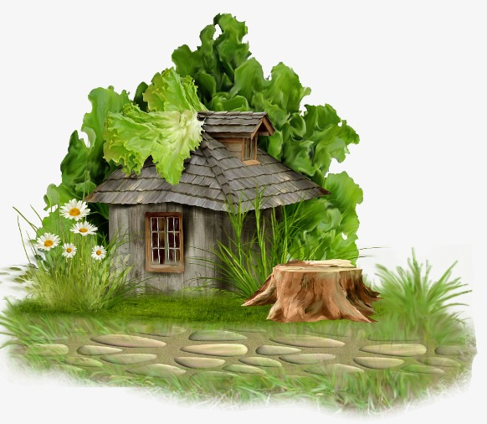
На опушке дом стоит (складываем ладони домиком над головой)
На дверях замок висит (смыкаем ладони в «замок»)
За дверями стоит стол (накрываем ладонью правой руки кулачок левой)
Вокруг дома частокол (руки перед собой, пальцы растопырены)
Тук – тук – тук! Дверь открой! (стучим кулачком одной ладони о другую)
Заходите, я не злой! (руки в стороны, ладони вверх тыльной стороной).
Дождик лей, лей, лей
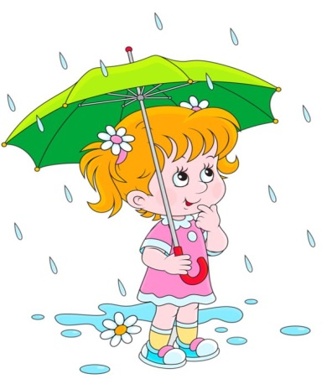
Дождик лей, лей, лей (опускаем руки, шевеля пальчиками)
На меня (показываем на себя) и на людей (показываем вперед)
На людей по ложке (ладошки лодочкой)
На меня по крошке (ладошки показывают щепотку)
А на бабу Ягу (закрываем личико ладошками)
Лей по целому ведру (резко опускаем руки)

